Développement du Projet

La modélisation de l’IHM

|  |  |
| --- | --- |
| IHM signifie interface homme-machine et fait référence à un tableau de bord qui permet à un utilisateur de communiquer avec une machine, un programme informatique ou un système.  Dans notre projet, l’IHM est l’interface qui permet à l’utilisateur d’interagir avec le système et la base de données.  Une bonne interface homme-machine (IHM) doit permettre à l’utilisateur de réaliser ses tâches de façon efficace, en toute sécurité et en prenant plaisir à le faire.   |  | | --- | | On peut résumer les contraintes (efficacité, sécurité, simplicité d’utilisation) par le terme ‘’***ergonomie***’’ qui représente l’étude des conditions de travail et des relations entre l’être humain et la machine. L’ergonomie a pour but de faciliter la traduction entre ce que l’utilisateur veut obtenir et ce que la machine va exécuter. | |

*Le Processus de Conception d’une IHM est un processus itératif (qui va être exécuté plusieurs fois), qui comprends trois phases.*

* Une phase de spécification,
  + Durant laquelle on définit les besoins de l’interface, on produit un scénario et on élabore le plan de test.
* Une phase de réalisation,
  + Qui correspond au développement et à la programmation
* Une phase de validation,
  + Qui comprend les tests unitaires (sur des parties précises), les test d’intégration (fonctionnement global), les test fonctionnelles (respect des spécifications). C’est à l’issue de cette phase qu’on apporte les modifications nécessaires, on affine la conception et ainsi de suite.

*On peut représenter la conception d’une IHM par le schéma suivant :*

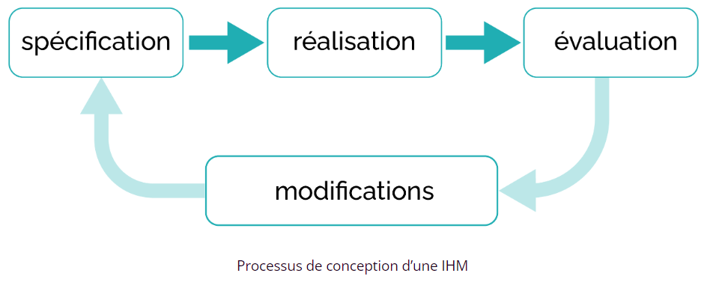

Notre projet – Gestion de Visites

## Spécification

Reprenons l’essence de notre projet et ses caractéristiques.

|  |  |  |  |
| --- | --- | --- | --- |
| Pour quel Organisation ? | Quels Buts ? | Quels Utilisateurs ? | Quelles caractéristiques ? |
|  |  |  |  |

